# מטלת פייתון – numstack

משקל המטלה = 4 נקודות. כל שאלה = שתי נקודות. אפשר לענות על חלק מהשאלות ולקבל ניקוד חלקי.

## 1. זיהוי וציור נקודות חיתוך [2 נק']

כתבו פונקציה, המקבלת שתי פונקציות ממשיות וטווח של ערכי x, מציירת את הפונקציות, ומדגישה את נקודות החיתוך ביניהן ע"י נקודות. לדוגמה, הקריאה הבאה:

f = lambda x : x**2

g = lambda x : x+10

plotIntersection(np.linspace(-10, 10, 1000), f,g)

תחזיר ציור דומה לזה:

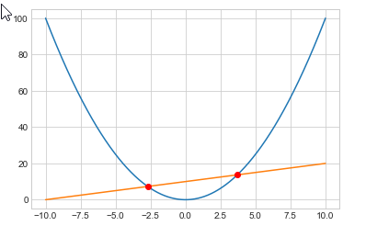

רמז: קראו כמה פעמים ל fsolve לצורך חישוב נקודות החיתוך.

דוגמה נוספת:

f = lambda x : x**2

g = lambda x : x+10

plotIntersection(np.linspace(-10, 10, 1000), f,g)

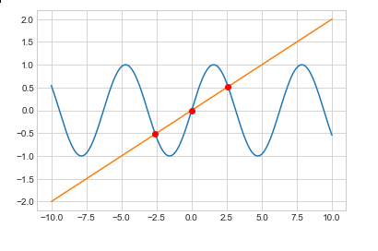

הדגימו את הפתרון שלכם על פונקציות נוספות.

## 2. ניתוח תקציב המדינה [2 נק']

בקישור זה:

https://next.obudget.org/datapackages/budget/national/original

תוכלו למצוא קובץ CSV ענק הכולל את כל פרטי תקציב מדינת ישראל משנת 1997 ועד היום. הורידו את הקובץ הזה למחשב שלכם (ודאו שיש לכם מספיק מקום פנוי בדיסק).

כדי להבין איך בנוי הקובץ, **אל** תנסו לפתוח אותו באקסל – הוא מאד גדול ועלול לתקוע את המחשב שלכם. במקום זה, כתבו קוד פייתון הקורא את הקובץ, מכניס אותו למסד נתונים של pandas, ומדפיס את 10 השורות הראשונות שלו.

לאחר שהבנתם איך הקובץ בנוי, כיתבו (בעזרת pandas) פונקציות העונות על שאילתות:

1. מה היה תקציב החינוך הכולל בשנה מסויימת, בשקלים?

def education_budget(year:int)->int:...

2. מה היה תקציב הביטחון בשנה מסויימת, באחוזים מהתקציב הכולל של אותה שנה?

def security_budget_ratio(year:int)->float: ...

3. באיזו שנה התקציב של סעיף מסויים היה הגדול ביותר?

def largest_budget_year(office:str)->int: ...

4. שאילתא מקורית נוספת כלשהי לבחירתכם.

שאלה 3: משחק תיכנות [רשות: + 2 נק']

בחרו שאלה אחת חדשה (שעדיין לא פתרתם) מהרשימה הבאה: <https://www.codingame.com/training>

בדרגת קושי **קשה – Hard**. פתרו אותה בפייתון.

יש להגיש קישור לפתרון שלכם באתר codingame + צילום מסך.